**Руководство пользователя**

**Аннотация**

В данном программном документе приведено руководство пользователя по применению и эксплуатации веб-приложения, предоставляющего просмотр информации о фильмах, их покупке и просмотра купленных фильмов.

В разделе «Назначение программы» указаны сведения о назначении программы и информация, достаточная для понимания функций программы и ее эксплуатации.

В разделе «Условия выполнения программы» указаны условия, необходимые для выполнения программы.

В разделе «Выполнение программы» указана последовательность действий пользователя, обеспечивающих запуск, выполнение и завершение программы, а также приведено описание всех функций.

В разделе «Сообщения» указаны тексты сообщений, выдаваемых пользователю в ходе выполнения программы.

Оформление программного документа «Руководство пользователя» произведено по требованиям ЕСПД (ГОСТ 19.101-77, ГОСТ 19.103-77, ГОСТ 19.104-78, ГОСТ 19.105-78, ГОСТ 19.106-78, ГОСТ 19.505-79, ГОСТ 19.604-78).

# Содержание

**Содержание 2**

**1. Назначение программы 3**

**2. Условия выполнения программы 4**

**3. Выполнение программы 5**

**4. Сообщения 9**

# Назначение программы

* 1. Функциональное назначение программы

Веб-приложение предназначено для покупки и просмотра фильмов.

* 1. Эксплуатационное назначение программы

Ограничений на эксплуатацию программы не вводится.

* 1. Состав функций

В программе реализованы следующие функции:

* Регистрация и авторизация на сайте;
* Просмотр каталога фильмов;
* Просмотр информации о фильме;
* Приобретение фильма;
* Просмотр приобретённых фильмов.

# Условия выполнения программы

* 1. Минимальный состав аппаратных средств

Для обеспечения работоспособности допустимыми являются характеристики:

* Потребление оперативной памяти не более 4GB.
* Полноценная работа системы на машине с ОС Windows 10.
* Необходимая пропускная способность сети клиентской машины не менее 10 мегабит/сек.
* Необходимая пропускная способность сети серверной машины не менее 30 мегабит/сек.
* Процессор Intel Core i5 6100 или новее (в т.ч. аналоги).
  1. Минимальный состав программных средств
* Браузер на машине клиента Chromium версии 90+ или аналог.
  1. Требования к пользователю

Программа рассчитана на пользователя, имеющего базовые навыки работы за ПК.

# Выполнение программы

* 1. Регистрация на сайте

Для регистрации на сайте необходимо ввести следующие параметры:

* Номер телефона;
* Пароль.

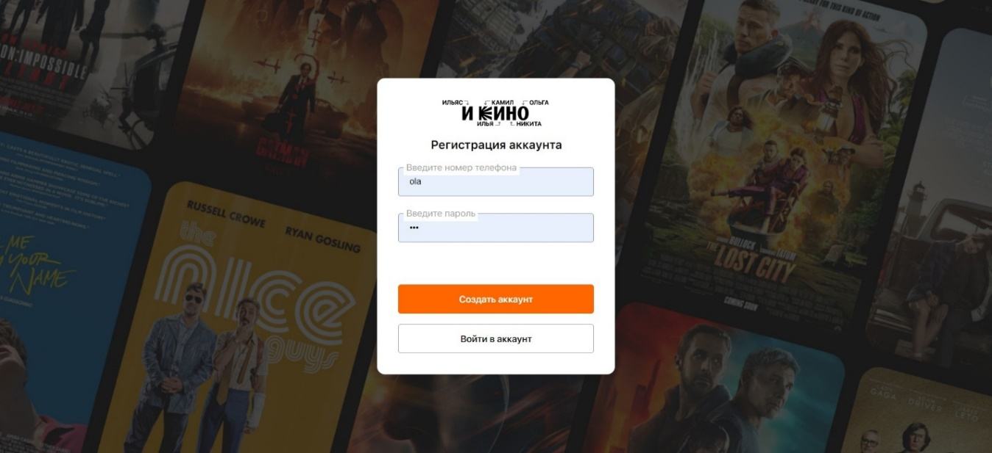

Рисунок 1 – Страница регистрации

После ввода необходимых параметров и нажатия кнопки «Создать аккаунт» будет создан новый пользователь, который сможет авторизироваться в системе.

* 1. Авторизация на сайте

Для авторизации на сайте необходимо ввести следующие параметры существующего пользователя:

* Номер телефона;
* Пароль.

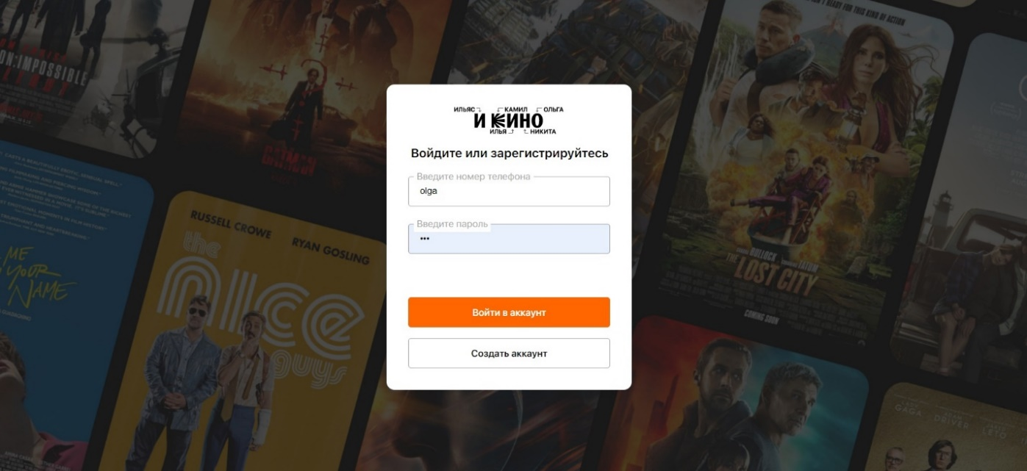

Рисунок 2 – Страница авторизации

После ввода данных пользователю необходимо нажать кнопку «Войти в аккаунт», чтобы перейти на основную страницу сайта.

* 1. Просмотр каталога фильмов

Пользователь может просмотреть доступный каталог фильмов. Для этого пользователь может воспользоваться поиском, находящимся в верхней части экрана. Для этого ему потребуется вводить название фильма в поисковую строку. Либо выбрать интересующий его жанр в правой части экрана.

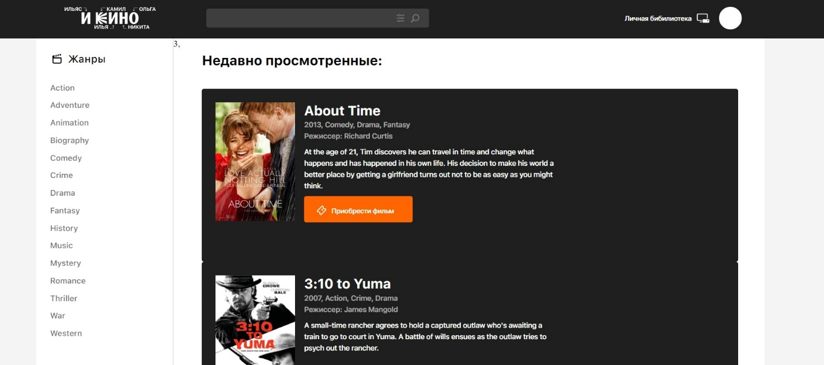

Рисунок 3 – Просмотр каталога фильмов

* 1. Просмотр информации о фильме

Пользователь может получить доступную информацию о фильме при просмотре каталога.



Рисунок 4 – Информация о фильме

* 1. Покупка фильма

Пользователь может купить фильм, нажав на кнопку «приобрести фильм», находящуюся под информацией о фильме. После нажатия пользователю будет предоставлена форма для заполнения следующей информации:

* Электронная почта;
* Банковская карта.

Кроме этого, пользователь должен согласиться с условиями и положениями сервиса. В случае необходимости, он может потребовать чек об покупке фильма на электронную почту.

После всех действий пользователю необходимо нажать на кнопку «Оплатить фильм», чтобы приобрести фильм.

Если пользователь передумал приобретать фильм, он может отказаться, нажав на кнопку «Отмена» и вернуться к просмотру каталога.

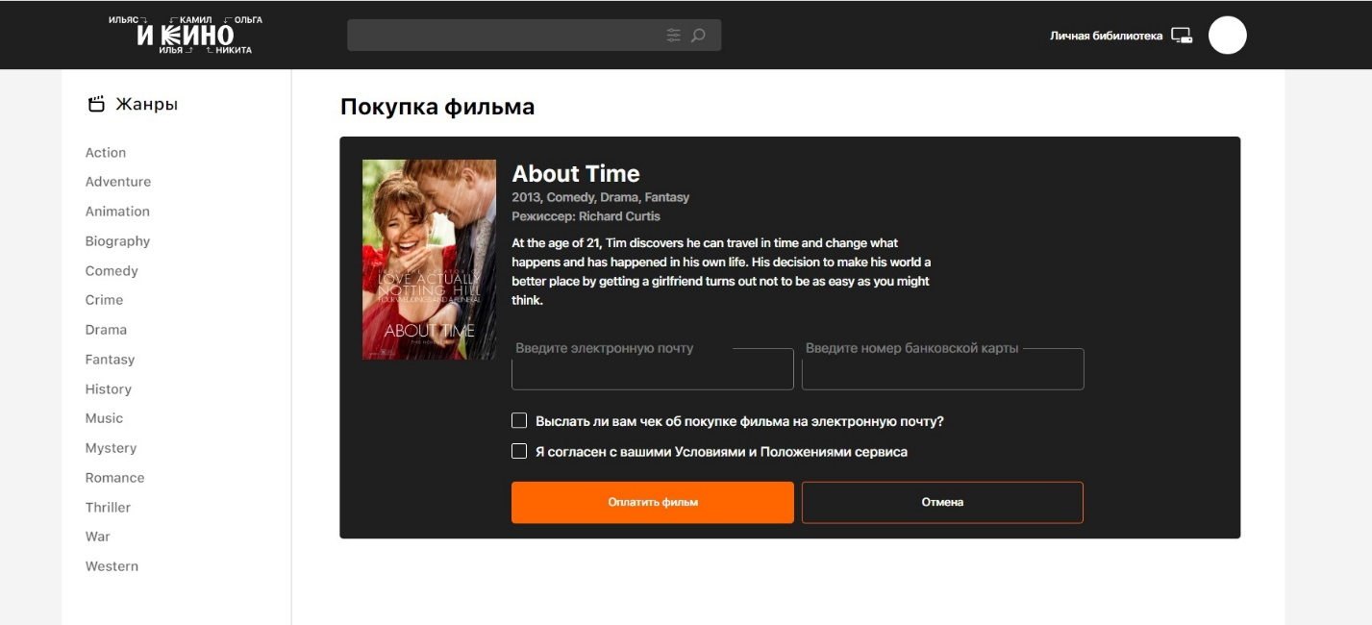

Рисунок 5 – Приобретение фильма

* 1. Просмотр личной библиотеки

Пользователь может просматривать личную библиотеку купленных фильмов. Для этого ему необходимо нажать на ссылку «Личная библиотека» в правом верхнем углу экрана.

После этого пользователь будет переброшен в личную библиотеку, где он может видеть недавно просмотренные фильмы, а также остальные приобретённые фильмы.

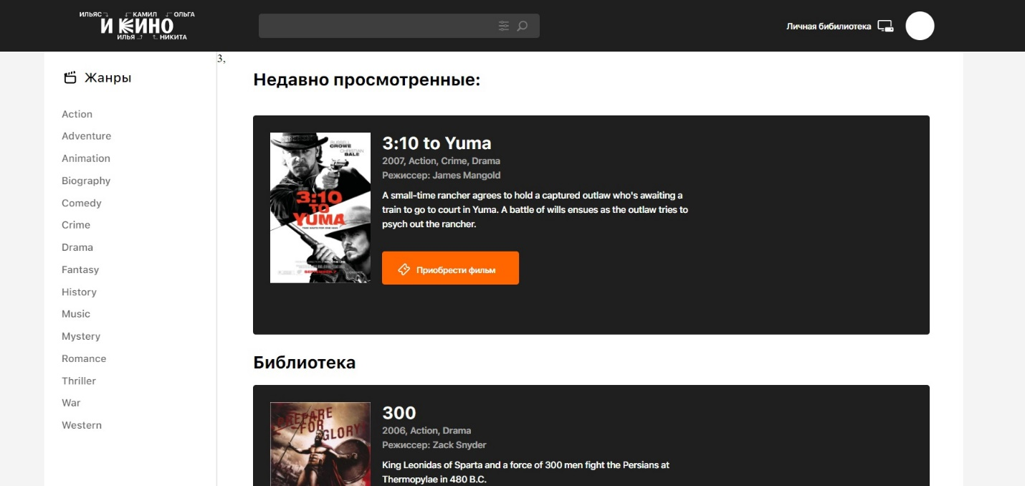

Рисунок 6 – Личная библиотека

# Сообщения

* 1. Сообщение ошибки авторизации

Данное сообщение появляется в тех случаях, если пользователь вводит неверный логин или пароль на форме авторизации. Для решения данной проблемы необходимо ввести верный логин и пароль уже зарегистрированного пользователя. Если пользователь не зарегистрирован, необходимо перейти на форму регистрации, нажав кнопку «Создать аккаунт».

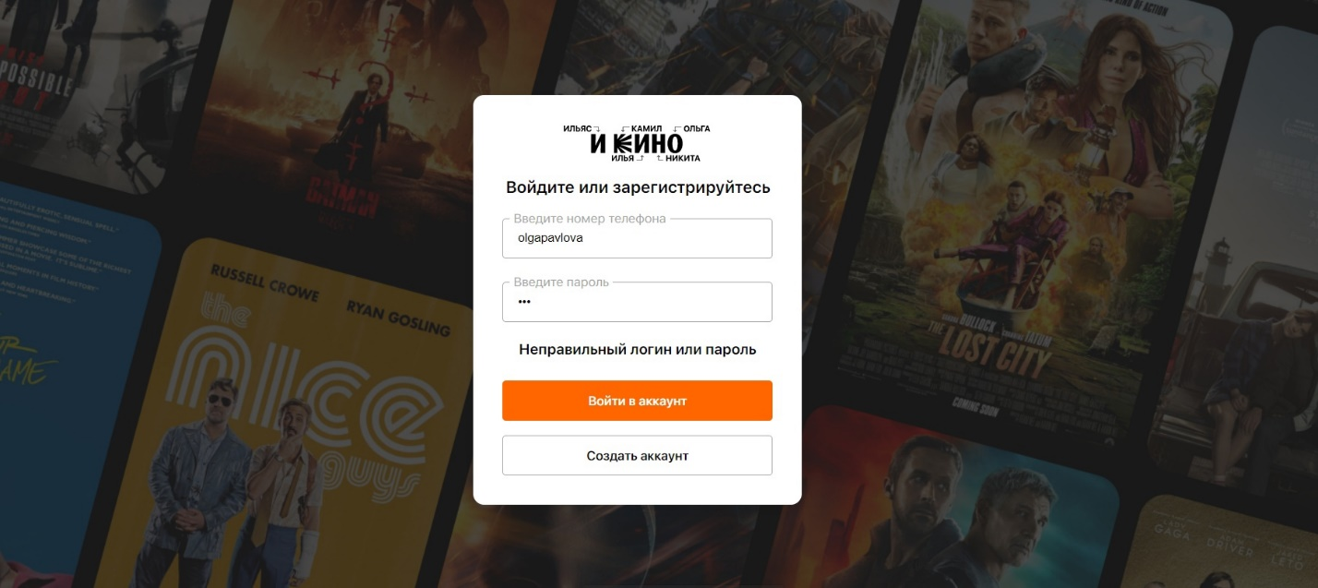

* 1. Сообщение ошибки регистрации

Данное сообщение появляется в тех случаях, если пользователь вводит уже существующий логин на форме регистрации. Для решения данной проблемы необходимо ввести новый логин. Повторять, пока сообщение об ошибке не исчезнет.

